Shopxo商城黑盒测试测试报告
修订历史记录
版本 | 日期 | 修订者 | 说明
1.0 | 2020/11/25 | 盛斌 | 创建文档

目 录
1 概述
1.1 项目概述
1.2 术语与缩略语
1.3 参考与引用文档

2 测试情况
2.1 测试机构和人员
2.2 测试结果

3 测试统计
3.1 测试统计表

4 测试评价
4.1 测试改进建议
4.2 系统存在的风险
4.3 测试总结

概述

项目概述
项目名称：ShopXo商城
任务提出者：ShopXo公司
开 发 者：ShopXo公司开发部
项目背景：ShopXo项目为网上商品销售管理系统，包括前台商品的展示、图书购买下单、订单审核、付款等一套完善的电子商务管理系统。使用ShopXo项目，可以实现对注册用户，商品上架，商品分类的管理。
术语与缩略语
无

1.3 参考与引用文档
测试参考文档包括：
《ShopXo需求文档》
《ShopXo测试计划》

2 测试情况

2.1测试机构和人员
测试机构：ShopXo项目部
负责人：梁微
测试人员：熊子威、盛斌、周心羽、梁微、杨秦晋、汪燕、申毅扬
2.2测试结果
缺陷编号 | 遗留缺陷描述 | 缺陷严重性 | 解决计划
1 | 在后台自定义页面无法在前端找到 |  | 在2期中解决

3. 测试统计

3.1 测试统计表
表1—测试统计表
表格名称 | 测试统计表
项目名称 | Shopxo商城
测试类型 | 黑盒测试
测试用例统计
测试结果 | 通过 |  | 1111
测试结果 | 不通过 |  | 2222
测试结果 | 总计 |  | 3333
测试问题统计
问题严重性 |  | 问题优先级 |  |  | 问题状态
Urgent | 33 | Urgent |  | 157 | 已修复 | 1
Very high | 33 | Veryhigh |  | 45 | 重复提交 | 0
High | 73 | High |  | 24 | 不修改 | 1
Medium | 86 | Medium |  | 78 | 不重视 | 0
low | 57 | low |  | 26 | 无法修改 | 0
 |  |  |  |  | 暂不修改 | 4
 |  |  |  |  | 不是缺陷
合计 | 249 | 合计 |  | 332 | 合计 | 6

3.2 模块统计图
图1—测试结果
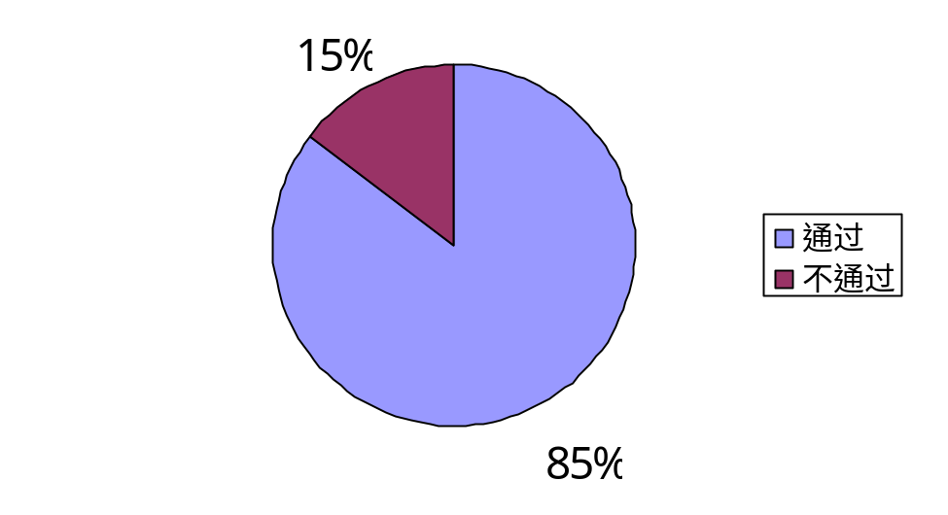
图2—问题严重性
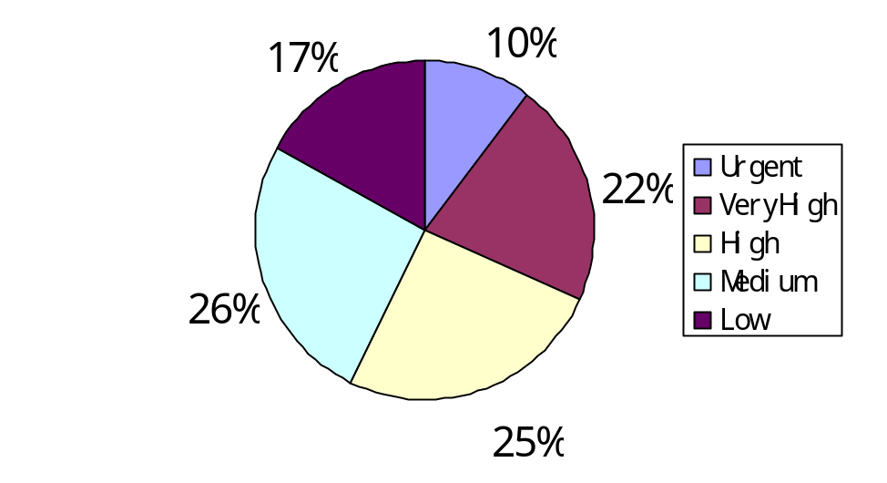

图3—问题状态
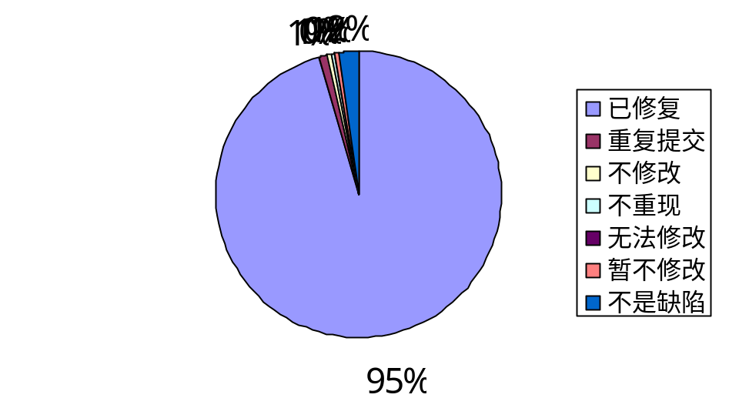

4. 测试评价
测试时间：2020-11-9——2020-11-14
实际测试环境：windows10
测试活动简述：根据测试用例对内部发布环境进行系统的功能测试，jenkins实现持续性集成，对不同模块的测试用例进行集合封装。

4.1测试改进建议
1、如果时间允许，在进行物品等的添加时，需要统计物品是否存在，以及所存数量是否符合实际，在测试过程中，添加物品数量为负依然可以正常添加，不符合实际，建议公司关注此问题。
2、在模块中，有些数据已经作废，但无法进行删除操作，造成存储大量的无效存储，浪费存储空间。

4.2系统存在的风险
- 密码的安全级别没有限制
- 登陆时未开启验证码功能
- 没有强制用户每隔几月或多长时间改变一次密码
- 没有强制用户不同级别使用不同的密码
- 对输入错误密码的次数没有限制
- 对账号的操作限制未进行详细管理

4.3测试总结

通过功能测试，功能符合需求规格说明书的规定，可以进入后期测试阶段，且测试重点应该放在安全性测试方面和性能测试方面。

